2020年度钟楼区社会组织
年度检查网上申报流程操作说明

根据上级要求，2020年度钟楼社会组织网上年度检查申报使用 “江苏省社会组织登记管理网上办事系统”（以下简称“系统”）进行。具体操作步骤及说明如下：
一、登录
http://61.155.234.6:6888/camsjs/jsp/ext/som/login/login.jsp，账号为社会组织名称全称（须同法人登记证书一致），年报系统将于2021年6月30日关闭。
为了顺利完成填报，务必按照登录入口下方的“浏览器设置”要求，先完成设置再进行年检填报。
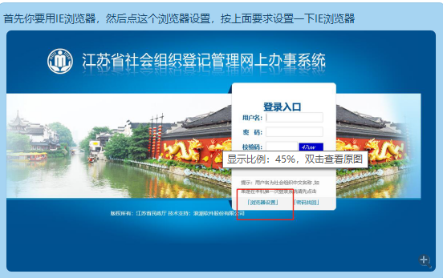
二、填报
1、社会组织登录后点击首页上方“年检年报”按钮，在“年检年份”下点选“2020”后点击右上角“填写年检信息”按钮即进入填报页面。参照下图：
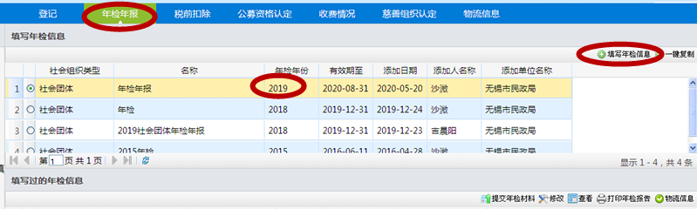
参加过2019年年检的社会组织，可使用“一键复制”按钮，系统会自动复制2019年的数据。社会组织务必根据2020年度情况进行修改。
2、填报时按系统提示逐页填写并保存。若一次填写未完成，再次登录系统时可点击首页右侧的功能按钮“修改”继续填写。发现填写错误，也可以点击 “修改”按钮进行修改并保存。务必确保填报内容真实、规范、完整。
最后一页附件应上传法人登记证书副本扫描件及承诺书（PDF文件大小不超过10M）。教育类民非需按系统提示上传审计报告，有“执业许可证书副本”一同上传扫描版。
三、提交
系统填报完成确认无误，经本社会组织负责人核实同意后，可点击“提交年检材料”提交年检信息，等待登记管理机关接收通知。
四、预审
登记管理机关对社会组织提交的年检材料进行预审，如发现填报存在不规范、不完整问题将退回修改。被退回的社会组织务必按照退回意见修改到位后再提交。
五、打印
社会组织收到系统通知“已接收”后，可点击“打印年检报告”按钮打印2份年检报告书（A4双面打印，以备后续业务主管单位和申报单位各留一份）。报告书经法定代表人与财务负责人在指定位置签字、加盖单位印章后，连同法人登记证书副本复印件等相关材料，报送业务主管单位初审。
六、初审
各社会组织须提前沟通各自业务主管单位，确定年检报告书递交和初审时间。业务主管单位依据主管职能，对其所主管社会组织报送的年检材料进行审核，提出初审意见（合格、基本合格或不合格），并加盖业务主管单位印章。各社会组织必须在业务主管单位初审意见上加盖本单位公章进行确认。
各社会组织须将业务主管单位盖章后的纸质报告书存档备查。
七、上传
社会组织将打印的2020年度工作报告书首页(需盖章、签字)、业务主管单位出具初审意见的盖章页两部分扫描成一个PDF文件（大小不得超过10M，文件名统一定为“社会组织全称+2020年度工作报告”），扫描文件上传至年检年报系统最后一页 “年检年报扫描件保存”处。
八、评定
区民政局依法对社会组织年检材料进行审查，依据《年检评定标准》，依法做出“合格”、“基本合格”或“不合格”年检结论。对存在违规问题的，经区民政局指出或作出责令整改的，须依法依规立即整改。对未参加年检的、拒不整改或整改不及时、不到位的，区民政局将依法予以行政处罚。
九、公告
我局将在“钟楼区政府”官网上对2020年参检社会组织年检结论进行公告。
十、其他
年检完成后，需要在登记证书副本加盖年检印鉴的社会组织，不需要提交纸质报告书，以街道为单位持副本原件到区民政局办理即可。
十一、咨询电话
网上填报操作咨询：周笛祺（85287086转2,13338797770）

